Карта урока для организации занятий с использованием
электронного обучения и дистанционных образовательных технологий

Учитель | Попов Виктор Викторович
Предмет | Биология
Класс | 9а
Дата проведения урока | 22.05.2020
Тема урока | Проверочная работа по теме Экосистема
Основные изучаемые вопросы

Ссылка на эл. платформу
Тип урока | Онлайн или оффлайн
Форма обратной связи
Задания
Проверочная работа по теме Экология

1. Дать определение экологии . Приведите примеры действия различных факторов внешней среды на отдельные организмы и популяции. (1балл).
2. Какие факторы окружающей среды называются абиотическими? Какое значение различных факторов можно назвать оптимальным? Приведите конкретные примеры (2 балла).
3. Охарактеризуйте такое понятие в экологии – продуцент, какие организмы относятся к продуцентам? Какова их роль в экосистеме? Дайте им характеристику и приведите примеры (2 балла).
4. Агроценоз сада – его структура и функции. Какими особенностями отличается агроценоз сада от естественного биогеоценоза? (2 балла).
5. Составьте пищевую цепь для экосистемы, дайте пояснения к ней. Используйте правила экологической пирамиды (2 балла).

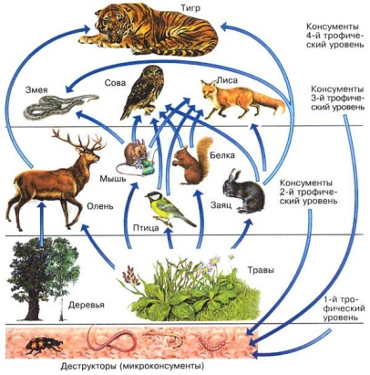
6. Дать понятие – экосистема. Ее составляющие части, чем они связаны между собой. Приведите примеры двух контрастных экосистем (1 балл).

Домашнее задание
Критерии оценивания | 80% - 100% выполненного объема задания - оценка «5»  70% - 80% выполненного объема задания - оценка «4»  50% - 70% выполненного объема задания - оценка «3»  0% - 50% выполненного объема задания - оценка «2»

Вопросы можно задать по адресу электронной почты viktor-popov-1970@ mail/ru или в мессенджерах: WhatsApp (№8918-577-25-06)

с 11.00 до 11.30 (время фактического проведения урока),
с 15.00 до 16.00 (часы неаудиторной занятости, проведение индивидуальной
консультации)

Выполненное практическое задание необходимо предоставить в любом доступном формате (скан, фотография, документ MS Word; указывается вариант, которым владеет учитель и учащиеся (группы учащихся)):
- сообщением в WhatsApp № 8918-577-25-06

При отправке ответа в поле «Тема письма» и названии файла укажите свои данные: класс, учебный предмет, фамилию, имя и отчество.

